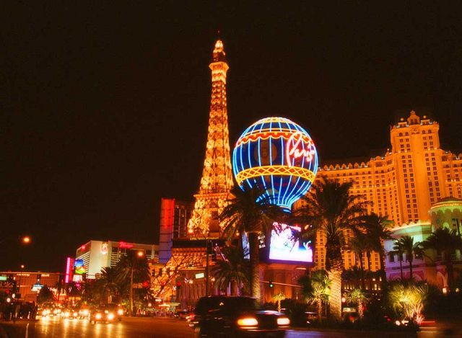
LAS VEGAS ILUMINADA
4 DIAS | 3 NOCHES desde 885 US$ por persona en habitación doble.

VALIDEZ
01 febrero al 20 diciembre de 2024. SALIDAS: DOMINGOS, LUNES Y MARTES

NUESTRO PROGRAMA INCLUYE
- Traslado aeropuerto / hotel / aeropuerto.
- 3 noches de hospedaje en hotel 4* estrellas.
- Paseo en helicóptero por el Strip de Las Vegas.

TARIFAS
Hotel | Vigencia 2024 | Single | Doble | Triple | Cuádruple
Planet Hollywood Resort and Casino | 01 Sep a 19 Dic | 1.158 | 885 | 854 | 839
**Precio por pax en USD**
Facility Fee: $40 por noche y por habitación, debe ser pagado localmente por el pasajero.
Fechas cerradas: Viernes Santo (25-31 Marzo & 01-03 Abril), Memorial Day (23 - 31 Mayo & 01, 30 Junio), Independencia (01 – 08 Julio), Labor Day (29-31 Agosto & 01 – 07 Septiembre), Thanksgiving (24 – 30 Noviembre), Navidad (01 - 03, 20 – 30 Diciembre) y Año Nuevo (31 Diciembre).

ITINERARIO
Día 1 Llegada a Las Vegas
Bienvenido a la ciudad de Las Vegas! Traslado al hotel. Tiempo libre para explorar la ciudad. Check-in empieza a las 16:00 horas. En caso de llegar más temprano, es posible guardar su equipaje en el hotel y aprovechar la ciudad hasta que su habitación esté lista.

Día 2 PASEO DE HELICÓPTERO – Strip Highlights Night Flight with Transfers (HLS-1) (10 a 12 minutos de vuelo)
Sube a bordo de un helicóptero y experimenta extraordinarias vistas aéreas del Strip de Las Vegas. La aventura comienza cuando un transporte de lujo lo espera en su hotel de Las Vegas para acompañarlo con estilo a nuestra Terminal VIP de Las Vegas. Pronto verás el brillo y el glamour que adorna el Strip de Las Vegas desde una perspectiva que simplemente no podrás encontrar en el terreno. Las maravillas arquitectónicas y conceptuales creadas por magnates hoteleros contemporáneos lo transportarán a otro mundo: el volcán Mirage, las fuentes de agua danzantes del Bellagio, la Plaza de San Marcos en el Venetian y la réplica de la Torre Eiffel en el hotel de París. ¡No te olvides de la Estatua de la Libertad en Nueva York, Nueva York, ¡y rodea la cima de la Estratosfera! Después de su inolvidable vuelo sobre el Strip de Las Vegas, regrese a su hotel de Las Vegas para disfrutar el resto de la noche por cuenta.
Duración del vuelo: Aproximadamente 10-15 minutos
Características: Vistas del Strip de Las Vegas | Helicóptero
Traslados de Cortesía: Los pasajeros son recogidos en la mayoría de los principales hoteles de Las Vegas Strip (ida y vuelta)
*Todos los pasajeros deben presentar identificación oficial con fotografía.

Día 3 Día libre.
¿Qué le parece intentar la suerte en uno de los famosos casinos de Las Vegas? ¡¡¡Haga sus apuestas y buena suerte!!!

Día 4 Check out y traslado de salida
Llega el fin de nuestro paseo. Traslado al aeropuerto de acuerdo a la hora de su vuelo. ¡Buen Viaje! Check-out a las 11:00 horas.

NO INCLUYE
- Asistencia en viaje.
- Pasajes aéreos
- Guía acompañante
- Desayuno, almuerzo o cena en cualquiera de los días
- Admisiones a museos, edificios y monumentos que no están especificados con la palabra ‘’incluido’’ al lado
- Servicio de maleteros.

INFORMACIÓN ADICIONAL
Es obligatorio tener visa para los Estados Unidos. Para pasajeros chilenos se requiere visa waiver.
Suplemento adicional de $18 por persona será aplicado para traslados nocturnos con vuelos llegando o saliendo entre las 22:00 horas y 07:00 horas;
La hora de inicio de los paseos puede cambiar. En caso de algún cambio, la información será comunicada al pasajero con el nuevo horario.
En caso de que sea necesario (eventos, cierre de venta, disponibilidad), se utilizará un hotel de categoría similar.
En caso de fuerza mayor se podrá usar un hotel de la misma categoría.
Valores para pasajeros individuales. Traslados señalados desde aeropuerto en servicio regular.
Sujetos a disponibilidad al momento de reservar y a cambios sin previo aviso
Tarifa de programas solo válido para fechas indicadas, no aplica para festividades locales, navidad, año nuevo y otras indicadas por el operador.
El programa está cotizado en la categoría habitación más económica del hotel, para categorías superiores cotizar.
Posibilidad de reservar excursiones, entradas y ampliar las coberturas del seguro incluido. Consulta condiciones.

POLITICAS DE CANCELACIÓN
Por los conceptos que a continuación se indican:
- Cancelaciones y/o cambios con menos de 10 días aplica penalidades, las mismas pueden estar sujetas a penalidad de acuerdo con la temporada, hotel y/o destino.
- No show o no presentación por parte del pasajero aplicara cargos o pago del importe total del viaje, abonando, en su caso, las cantidades pendientes, salvo acuerdo de las partes en otro sentido.

